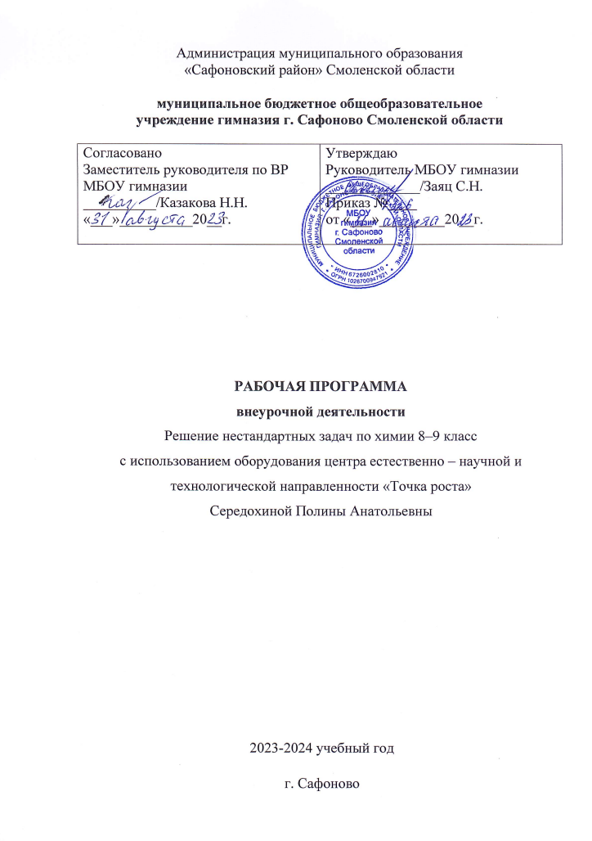

**ПОЯСНИТЕЛЬНАЯ ЗАПИСКА**

Рабочая программа «Решение расчётных задач» составлена на основе:

* Федерального закона об образовании от 29 декабря 2012 г. № 273-ФЗ «Об образовании в Российской Федерации»
* Федерального государственного образовательного стандарта основного общего образования
* Программа по химии Химия Габриелян О.С., Остроумов И.Г., Сладков С.А. (М.: «Просвещение») к учебнику О.С. Габриелян (Химия 8 и 9 класс).

Программа имеет предпрофильную направленность, рассчитана для обучающихся 8 и 9 классов, (8 класс – часа в неделю, 9А класс – 2 часа в неделю, 9Б класс – 1 час в неделю).

Программа «Решение расчетных задач» относится к предметному образовательному модулю, а именно к межпредметному, так как умение решать задачи востребовано и на других предметах (математика, физика, биология, астрономия).

Решение расчётных задач занимает важное место в изучении основ химической науки. При решении задач происходит более глубокое и полное усвоение учебного материала, вырабатываются навыки практического применения имеющихся знаний, развиваются способности к самостоятельной работе, происходит формирование умения логически мыслить, использовать приёмы анализа и синтеза, находить взаимосвязь между объектами и явлениями. В этом отношении решение задач является необходимым компонентом при изучении химии.

**Цель изучения предмета**

Закрепление, систематизация и углубление знаний учащихся по химии путем решения задач различного уровня сложности, соответствующие требованиям итоговой аттестации по химии.

**Основные задачи**

1. формирование умений и знаний при решении задач по химии;
2. повторение, закрепление основных понятий, законов, теорий, а также научных фактов, образующих химическую науку;
3. формирование познавательных способностей в соответствии с логикой развития химической науки;
4. развивать у школьника умение выделять главное, существенное в изученном материале, сравнивать, обобщать изученные факты, логически излагать свои мысли при решении задач;
5. развивать самостоятельность, умение преодолевать трудности в учении, эмоции учащихся, создавая эмоциональные ситуации удивления, занимательности, парадоксальности;
6. развивать интеллектуальный и творческий потенциал личности, логическое мышление при решении расчетных задач по химии;
7. учить приемам решения творческих задач, поиску альтернативного решения, комбинированию ранее известных способов решения, анализу и сопоставлению различных вариантов решения, учить активно мыслить.

**ПЛАНИРУЕМЫЕ РЕЗУЛЬТАТЫ ОСВОЕНИЯ УЧЕБНОГО ПРЕДМЕТА, КУРСА**

**Предметные универсальные учебные действия**

Знать:

* способы решения различных типов усложненных задач;
* основные формулы и законы, по которым проводятся расчеты;
* стандартные алгоритмы решения задач.

Уметь:

* решать задачи повышенной сложности различных типов;
* четко представлять сущность описанных в задаче процессов;
* видеть взаимосвязь происходящих химических превращений и изменений численных параметров системы, описанной в задаче;
* самостоятельно составлять типовые химические задачи и объяснять их решение; владеть химической терминологией;
* пользоваться справочной литературой по химии для выбора количественных величин, необходимых для решения задач.

**Метапредметные универсальные учебные действия**

* Работать самостоятельно и в группе;
* Анализировать результаты элементарных исследований, фиксировать их результаты;
* Воспроизводить по памяти информацию, необходимую для решения учебной задачи;
* Применять таблицы, схемы, модели для получения информации;
* Презентовать подготовленную информацию в наглядном и вербальном виде;
* Приводить примеры в качестве доказательства выдвигаемых положений;
* Выполнять учебные задачи, не имеющие однозначного решения.

**Личностные универсальные учебные действия**

* Различать основные нравственно-эстетические понятия;
* Оценивать свои и чужие поступки;
* Анализировать и характеризовать эмоциональные состояния и чувства окружающих, строить свои взаимоотношения с их учетом;
* Оценивать ситуации с точки зрения правил поведения и этики;
* Проявлять в конкретных ситуациях доброжелательность, доверие внимательность;
* Выражать положительное отношение к процессу познания;
* Проявлять внимание, удивление, желание больше узнать;
* Оценивать собственную учебную деятельность: свои достижения, самостоятельность
* Применять правила делового сотрудничества: сравнивать разные точки зрения; считаться с мнением другого человека, инициативу, ответственность, причины неудач; проявлять терпение и доброжелательность в споре, дискуссии, доверие к собеседнику.

**Регулятивные универсальные учебные действия**

* Удерживать цель деятельности до получения ее результата;
* Планировать решение учебной задачи;
* Оценивать весомость приводимых доказательств и рассуждений (убедительно, ложно, истинно, существенно, не существенно);
* Корректировать деятельность: вносить изменения в процесс с учетом возникших трудностей и ошибок, намечать способы их устранения;
* Осуществлять итоговый контроль деятельности («что сделано») и пооперационный контроль («как выполнена каждая операция, входящая в состав учебного действия»);
* Оценивать результаты деятельности;
* Анализировать собственную работу;
* Оценивать уровень владения тем или иным учебным действием (отвечать на вопрос «что я не знаю и не умею?»).

**Коммуникативные универсальные учебные действия**

* Воспринимать текст с учетом поставленной учебной задачи, находить в тексте информацию, необходимую для ее решения;
* Сравнивать разные виды текста;
* Составлять план текста;
* Оформлять диалогическое высказывание в соответствии с требованиями речевого этикета.

**СОДЕРЖАНИЕ ОБУЧЕНИЯ**

**8 класс**

**Введение**

Цели и задачи курса описать. Техника безопасности при выполнении практических и лабораторных работ.

**Важнейшие химические понятия**

Овладение знаниями о веществе, знаках химических элементов, химических формулах, с.о., валентности, химических реакциях, физические явления. Применение теоретических знаний на практике. Решение расчетных задач на вычисление относительной молекулярной массы вещества по формулам. Решение упражнений по составлению химических формул с использованием валентности, определение с.о. элементов. Строение атома. Строение электронных оболочек атома

**Основные количественные характеристики вещества: количество вещества, масса и объем**

Овладение знаниями о количестве вещества, молярном объеме газа. Решение расчетных задач.

**Массовая, объемная и молярная доля вещества в смеси. Массовая доля элемента в соединении**

Понятие массовой доли вещества в смеси или в растворе. Процентное выражение массовой доли. Объемная доля вещества, Массовая доля элемента как отношение этой величины к молярной массе всего соединения.

**Вывод формул соединений**

Соотношение числа атомов каждого элемента в молекуле – эмпирическая формула. Точный качественный и количественный состав одной молекулы данного соединения – молекулярная формула.

**Расчет количества вещества, массы или объема исходных веществ и продуктов реакции**

Составление уравнений реакции по условию задачи, расстановка коэффициентов. Расчеты с использованием количеств веществ реагирующих и образующихся веществ. Нахождение количества вещества других участников реакции по массе или объему. Расчет по уравнениям параллельных реакций

**Расчет массы, объема продукта реакции, если одно из реагирующих веществ дано в избытке**

Определение вещества взятого в избытке, а какое – в недостатке. Вещество, находящееся в недостатке прореагирует полностью, количество вещества данного реагента будет точно известно.

**Расчеты, связанные с использованием доли выхода продуктов реакции**

На практике масса продуктов реакции почти всегда меньше, чем масса тех же продуктов, рассчитанная теоретически. Часто вычисляют долю выхода продукта реакции. Вычисление продукта реакции, используя объем или количество вещества продукта, реально образовавшегося в химическом процессе и теоретически вычисленного по уравнению химической реакции. Вычисление по уравнениям химических реакций, если один из реагентов содержит примеси.

**Расчеты, связанные со скоростью химической реакции и химическим равновесием**

Овладение знаниями о скорости химической реакции, химическом равновесии, термохимическом уравнении. Применение теоретических знаний на практике. Решение расчетных задач. Решение упражнений.

**Расчеты, связанные с концентрацией растворов, растворимостью веществ, электролитической диссоциацией**

Гомогенная система, концентрация. Характеристика содержания растворенного вещества в определенном количестве раствора или растворителя. Массовая доля, молярная концентрация, титр, растворимость, диссоциация, степень диссоциации. Связь между классами неорганических соединений

**Расчеты, связанные с положением металлов в электрохимическом ряду напряжения металлов**

Электродные потенциалы, отражающие восстановительную способность металлов. Вытеснение металлов из растворов солей другим металлом, стоящим левее. Окислительно – восстановительные реакции с участием металлов и неметаллов

**Итоговое занятие**

Подведение итогов

**9 класс**

**Стехиометрические законы в химии**.

Закон постоянства состава. Закон сохранения массы вещества, Закон Авогадро. Закон Клайперона-Менделеева. Расчеты по химической формуле. Относительная плотность газов. Газовые законы. Нахождение химической формулы по массовой доле и относительной плотности газа. Нахождение формулы по продуктам сгорания. Нахождение состава соли по мольным долям.

**Растворы.**

Способы выражения концентрации растворов : молярная концентрация, мольная доля растворенного вещества. Кристаллогидраты. Разбавление, кристаллизация, смешивание растворов. Правило креста. Решение задач. через алгебраическое уравнение. Нахождение массовой доли вещества в растворе после проведения реакции.

**Химическая кинетика.**

Тепловой эффект химической реакции. Понятие термохимического уравнения

и его отличие от обычного. Расчеты по термохимическим реакциям.

Вывод термохимических уравнений. Закон действующих масс, правило Вант-Гоффа. Определение скоростей реакций, температурных коэффициентов, разницу температур исходя из правила Вант-Гоффа.

**Расчёты по химическим уравнениям** **по темам: «Металлы и** **Неметаллы»**

1. Решение задач, если оно вещество находится в недостатке. Расчёт избытка вещества после проведения реакции.

2.Решение задач с применением растворов. Расчёт массовой доли вещества после проведения реакции.

3.Решение задач производственной направленностью: на вычисление массовой и объёмной доли выхода продукта.

4.Расчет количественного состава смесей веществ на основе особенностей их химических свойств. - Решение задач на основе системы уравнений.

5 Решение задач на металлические пластинки, опущенные в раствор электролита.

6.Нахождение элемента или вещества по уравнению реакций.

**Задачи с экологической направленностью.**

Расчёты норм внесения минеральных удобрений в почву. Расчёты калорийности продуктов питания, норм потребления элементов в зависимости от веса человека и продуктов.

**Решение комбинированных задач**

Расчёты по уравнению реакции, связанные с массовыми долями веществ в растворе, примесей, избытком, смесями

**Учебно-тематический план**

**8 класс**

|  |  |  |
| --- | --- | --- |
| **№ п/п** | **Наименование разделов и тем** | **Кол-во часов** |
|
| **1.** | Введение | 1 |
| **2.** | Важнейшие химические понятия | 4 |
| **3.** | Основные количественные характеристики вещества: количество вещества, масса и объем | 8 |
| **4.** | Массовая, объемная и молярная доля вещества в смеси. Массовая доля элемента в соединении | 7 |
| **5.** | Вывод формул соединений | 6 |
| **6.** | Расчет количества вещества, массы или объема исходных веществ и продуктов реакции | 7 |
| **7.** | Расчет массы, объема продукта реакции, если одно из реагирующих веществ дано в избытке | 6 |
| **8.** | Расчеты, связанные с использованием доли выхода продуктов реакции | 7 |
| **9.** | Расчеты, связанные со скоростью химической реакции и химическим равновесием | 4 |
| **10.** | Расчеты, связанные с концентрацией растворов, растворимостью веществ, электролитической диссоциацией | 5 |
| **11.** | Расчеты, связанные с положением металлов в электрохимическом ряду напряжения металлов | 5 |
| **12.** | Итоговое занятие | 1 |
| **Итого** | | **61** |

**9А класс**

|  |  |  |
| --- | --- | --- |
| **№ п/п** | **Наименование разделов и тем** | **Кол-во часов** |
|
| **1.** | Введение | 1 |
| **2.** | Стехиометрические законы | 15 |
| **3.** | Химическая кинетика | 8 |
| **4.** | Растворы | 9 |
| **5.** | Расчёты по химическим уравнениям. | 20 |
| **6.** | Задачи с экологической направленностью. | 5 |
| **7.** | Итоговое занятие | 1 |
| **Итого** | | **59** |

**9Б класс**

|  |  |  |
| --- | --- | --- |
| **№ п/п** | **Наименование разделов и тем** | **Кол-во часов** |
|
| **1.** | Введение | 1 |
| **2.** | Стехиометрические законы | 7 |
| **3.** | Химическая кинетика | 5 |
| **4.** | Растворы | 6 |
| **5.** | Расчёты по химическим уравнениям. | 12 |
| **6.** | Задачи с экологической направленностью. | 2 |
| **7.** | Резервное время. | 1 |
| **Итого** | | **34** |

**УЧЕБНО-МЕТОДИЧЕСКОЕ ОБЕСПЕЧЕНИЕ**

**Методические пособия**

1. Программа курса химии для 8-11 классов общеобразовательных учреждений.
2. Хомченко И.Г. «Решение задач по химии 8-11 классы», М., 2008,
3. А. Е. Темирбулатова. «Сборник задач и упражнений по химии для 8 класса».
4. О.А. Бочарникова «Учимся решать задачи 8-11 класс», Волгоград, 2017.
5. 5.О.С. Габриелян, И.В. Решетов, И.Г. Остроумов «Задачи по химии и способы их решения» М., Дрофа, 2004.
6. И.Н. Новошинский, Н.С. Новошинская «Типы химических задач и способы их решения. 8-11 класс, М. 2006.
7. Готовимся к олимпиаде по химии: сборник заданий и ответов для 8-11 классов/Н.А.Шириков, О.И.Ширикова, А.Н.Ласточкин. – М: АРКТН, 2008 (школьное образование).
8. Гольдфарб Я.Л., Ходаков Ю.В. Химия. Задачник, 8-11 классы, 2001
9. Кузьменко Н.Е., Еремин В.В. 2000 задач и упражнений по химии для школьников и абитуриентов. М.: 1-я Федеративная книготорговая компания, 1998.
10. Кузьменко Н.Е., Еремин В.В. 2400 задач по химии для школьников и поступающих в вузы. М.: Дрофа, 1999
11. Хомченко Г.П., Хомченко И.Г. Сборник задач по химии для поступающих в вузы. – М.: Новая волна, 1996
12. Химия. Пособие – репетитор для поступающих в ВУЗЫ. – Ростов-на-Дону: Издательство «Феникс», 2004